附件1

2020年三门峡市市直机关公开遴选公务员打印笔试准考证操作指南

1. 进入三门峡党建（http://www.smxdj.cn/），点击“公务员遴选报名入口”；

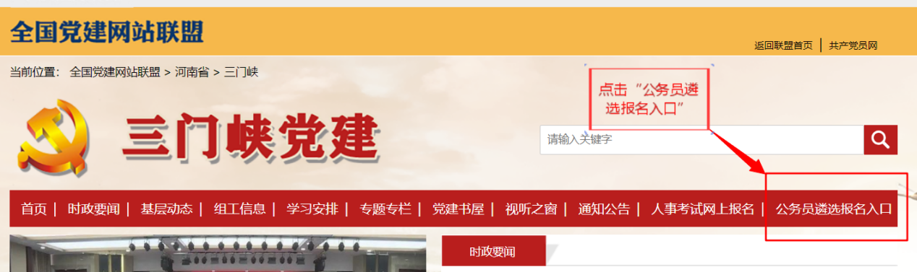

1. 进入三门峡市网上报名系统，点击“进入”；

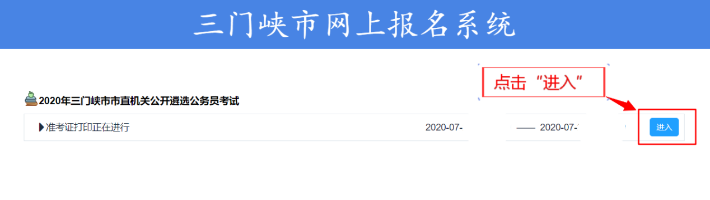

1. 认真阅读《2020年三门峡市市直机关公开遴选公务员笔试考生新冠肺炎疫情防控告知暨承诺书》后，点击“我已阅读并完全理解”；

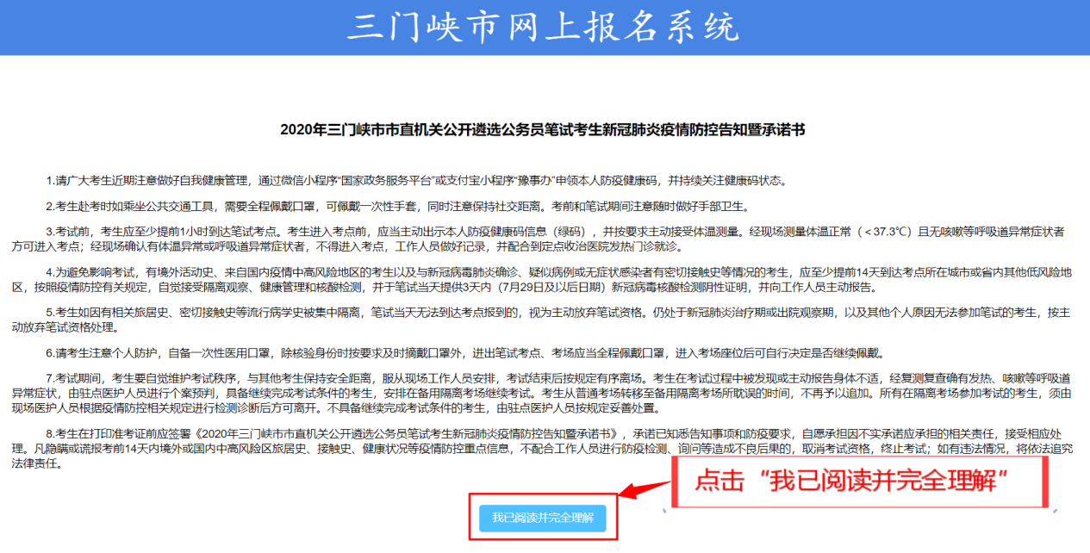

1. 填写信息，点击“登录”；

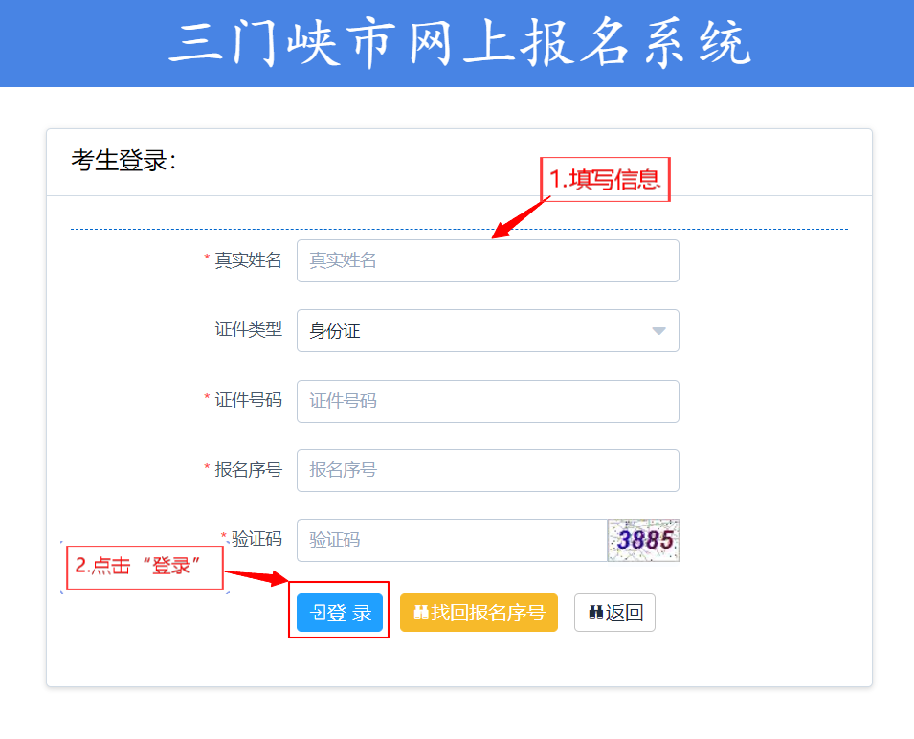

1. 点击“表格打印”—“已阅读，并承诺照办”—“打印”；

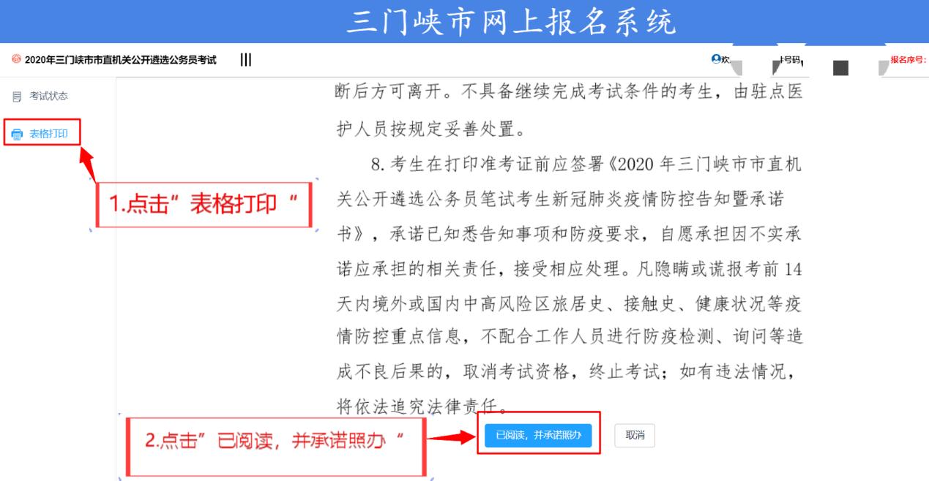

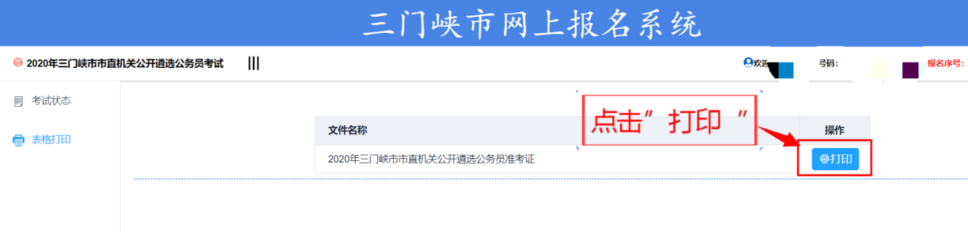

1. 进入打印页面，选择打印机（可直接选择打印机后打印或者选择“另存为PDF”保存为PDF文件后打印），点击“打印”或“保存”。

